

Projet BI : L’analyse de dépenses d’assurance maladie selon plusieurs facteurs

**Présenté par : Demandé par :**

**- FAKIRI Ismail - Mr. HRIMECH HAMID**

**-** **M’GHARI Tariq**

**Filière : Ingénierie des systèmes d’information et Big Data**

**Année universitaire**

**2019-2020**

Sommaire

INTRODUCTION 4

PRESENTATION DES DONNEES 6

DATA WAREHOUSE : ETL (SSIS) 8

1. Package de construction des tables de dimensions : 8

2. Package de construction de table de fait : 8

3. Data Warehouse : 9

VISUALISATION SOUS POWER BI 10

1. Connexion avec Data Warehouse : 10

2. Schéma de data Warehouse : 11

3. Les Mesures : 11

4. Dashboard montant remboursé par des facteurs : 12

5. Dashboard de montant remboursé par ville : 13

6. Dashboard de dépassement honoraire : 13

7. Table tarif et Montant remboursé par prestation : 14

APPLICATION WEB 15

1. Introduction : 15

2. Langage utilisé : 15

3. Page d’identification : 16

4. Page d’inscription : 16

5. Page d’accueil : 17

6. Page d’à-propos : 18

7. Page d’ajout d’une nouvelle assurance : 18

18

8. Page de liste des assurances : 19

9. Page de suppression/modification d’une assurance : 19

WEBOGRAPHIE 21

Liste des figures

Figure 1: La base de données sous forme fichier CSV 5

Figure 2: Package de construction des tables de dimension 7

Figure 3: Package de construction de table de fait 7

Figure 4: Assurance Maladie DW 8

Figure 5: Connexion avec DW 9

Figure 6: Schema de data Warehouse 10

Figure 7: Mesure de Top 5 villes par remboursement 10

Figure 8: Calcul de Tarif 10

Figure 9: Calcul de Taux de remboursement 11

Figure 10: Calcul de Tarif Total 11

Figure 11: Calcul de Montant remboursé Total 11

Figure 12: Dashboard montant remboursé par des facteurs 11

Figure 13: Dashboard de montant remboursé par ville 12

Figure 14: Dashboard de dépassement honoraire 12

Figure 15: Table tarif et Montant remboursé par prestation 13

Figure 16: Page d’identification 15

Figure 17: Page d’inscription 15

Figure 18: Page d’accueil 16

Figure 19: Page d’accueil (la barre) 16

Figure 20: Page d’à-propos 17

Figure 21: Page d’ajout d’une nouvelle assurance 17

Figure 22: Page de liste des assurances 18

Figure 23: Page de suppression/modification d’une assurance 18

Figure 24: Page de confirmation de suppression 19

INTRODUCTION

Notre objectif à travers ce projet est le développement d’une application Web simple de gestion des Assurances maladies en utilisant la langage PYTHON (DJANGO) et la mise en place d’un outil de reporting décisionnel afin d’analyser les remboursements mensuels effectués par le régime général de l'Assurance Maladie.

L’application est composée de deux volets :

* Un volet opérationnel : l’utilisateur peut Ajouter, Modifier, Supprimer et Afficher les assurances.
* Un volet décisionnel : Une visualisation des données sur POWER BI qui permet de faire une analyse selon plusieurs critères.

# PRESENTATION DES DONNEES

La base de données contient l'ensemble des remboursements mensuels effectués par le régime général de l'Assurance Maladie (hors prestations hospitalières) par caisse primaire/département, par type de prestations (soins et prestations en espèces), type d'exécutant (médecins par spécialité, chirurgiens-dentistes, auxiliaires médicaux, laboratoires d'analyse, pharmaciens, ...) et par type de prescripteurs. Les dépenses sont indiquées en montants remboursés et présentées au remboursement.

La base de données est sous forme des tables mensuelles de l’année 2019 au format csv.

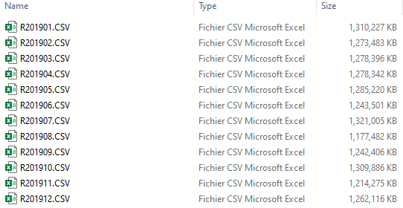

Figure 1: La base de données sous forme fichier CSV

**Les champes de Table**

* **Act_coe** (coefficient global) : Un coefficient qui reflète la complexité de l'acte, et qui, multiplié par la valeur unitaire de la lettre clé, donne le tarif de l'acte.

Ceci est notamment le cas des actes techniques médicaux et des actes d'auxiliaires médicaux (infirmier, kiné, ...)

Par exemple, un pansement lourd exécuté par un infirmier est côté AMI 4 soit une base de remboursement de 3,15 (valeur conventionnelle AMI) *4=12,6£

* **Act_dnb** (dénombrement) : Une partie des actes peut être dénombrée car codifiée avec un code qui permet de connaître directement la nature exacte et le tarif de l'acte (CCAM).
* **Asu_nat** (nature d'assurance) : Risque au titre duquel est prise en charge la prestation : Maladie, Maternité, Invalidité, Décès
* **Ben_qlt** (qualité du bénéficiaire) : Cette variable distingue les bénéficiaires assuré, conjoint et enfant.
* **Cpam** (cpam d'affiliation du bénéficiaire) : Numéro de la Caisse Primaire d'Assurance Maladie de rattachement du bénéficiaire des soins.
* **Cpl_cod** (complément d'acte) : Cette variable permet de toper les suppléments tarifés, ajouté au montant de l’acte lorsqu'il est réalisé dans un contexte spécifique (majoration de nuit, de dimanche ou jour férié, urgence).
* **Dpt** (département d'affiliation du bénéficiaire)
* **Exe_spe** (spécialité exécutant) : Spécialité exercée par le médecin (généraliste, cardiologue, etc.), nature d'activité des auxiliaires médicaux (infirmiers, masseurs-kinésithérapeutes) ...
* **Exe_spe1** (regroupement spécialité exécutant) : Spécialité regroupée par grande catégorie d’exécutant : médecins omnipraticiens, médecins spécialistes, … Cette notion ne concerne que les médecins.
* **Exe_stj1** (mode d'exercice exécutant) : Statut du professionnel de santé sur sa manière d’exercer : libéral ou salarié.
* **Prs_nat** (prestation) : Chaque prestation est codifiée par un code à 4 chiffres dans le SNIIRAM. Une prestation est un acte réalisé par professionnel de santé (médecin, auxiliaire, …) ou un produit de santé (médicament, prothèse, ...) pris en charge par l'assurance maladie. Cela peut être également un versement de prestation en espèces (indemnités journalières dans le cas d'un arrêt maladie, rente d'accident du travail, pension d’invalidité) ...
* **Rec_mon** (base de remboursement) : La base de remboursement correspond au montant pris en considération par l’Assurance Maladie avant application du taux de remboursement. C'est le tarif conventionnel pour les Professionnels de Santé. Exemple : pour une consultation de médecin généraliste la base de remboursement est de 23€ et le taux de remboursement est de 70% (si vous avez un médecin traitant) sauf pour les personnes en affection longue durée 100%.
* **Region** (région d'affiliation du bénéficiaire)
* **Rem_tau** (taux de remboursement) : Le taux de remboursement de la sécurité sociale est le taux sur lequel cet organisme se base pour effectuer ses remboursements. Il s'applique sur le tarif conventionnel et varie en fonction de l'acte médical et du régime obligatoire de l'assuré social, et de la situation de l'assuré.
* **Rem_mon** (montant remboursé) : Montant que l’Assurance Maladie rembourse à l’assuré : (base de remboursement * taux de remboursement).
* **Sns_date** (mois et année des soins) : Mois et année auxquels le prestataire de soins a exécuté un acte ou délivré un produit.
* **Serie** (série de la Statistique Mensuelle) : Une série de la Statistique Mensuelle est un poste de dépenses obtenu par croisement de la prestation et de la spécialité exécutant. Pour ce qui concerne le médicament, un croisement est également opéré avec le taux de remboursement.

# DATA WAREHOUSE : ETL (SSIS)

## Package de construction des tables de dimensions :

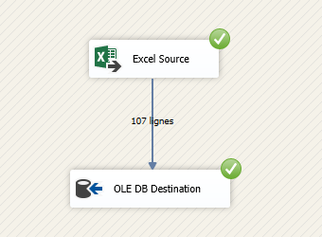

Figure 2: Package de construction des tables de dimension

Après la connexion au ficher Excel qui contient toutes les tables de dimensions on choisit la feuille correspondante a notre table et on connecte la source avec la base de données destination après on exécute le package. On refait l’opération a toutes les tables de dimensions.

## Package de construction de table de fait :

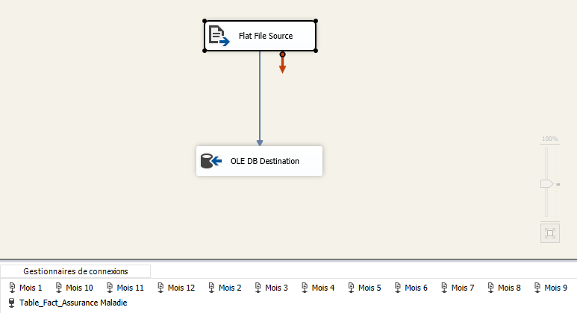

Figure 3: Package de construction de table de fait

On fait la connexion au premier ficher CSV qui contient les données de premier mois, on choisit les colonnes intéressantes par notre analyse et on connecte la source avec la base de données destination après on exécute le package. On refait l’opération pour tous les autres fichier CSV.

## Data Warehouse :

Apres l’exécution de deux packages on aura les tables suivantes :

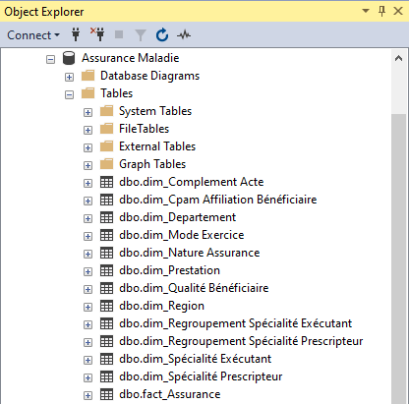

Figure 4: Assurance Maladie DW

# VISUALISATION SOUS POWER BI

On a choisi POWER BI comme une outille pour la Construction une Dashboard interactive et pour l’analyse et la visualisation de nos données.

## Connexion avec Data Warehouse :

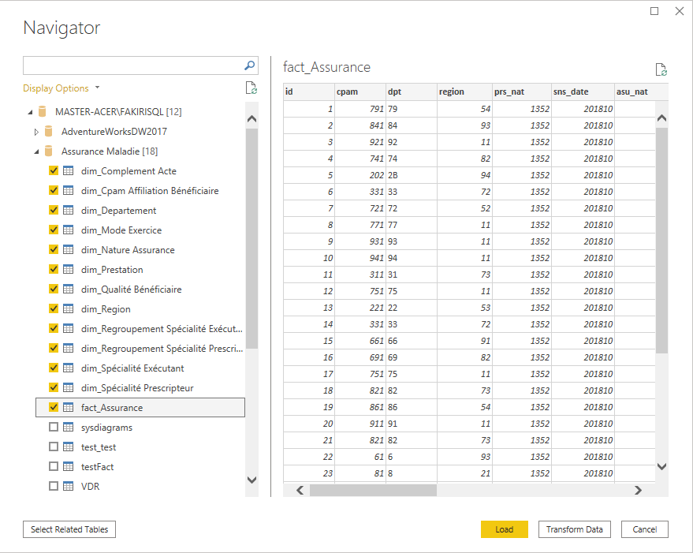

Figure 5: Connexion avec DW

On choisit les tables qu’on a besoin pour la construction du Dashboard.

## Schéma de data Warehouse :

On a choisi de construire notre data Warehouse sous forme d’un schéma en étoile.

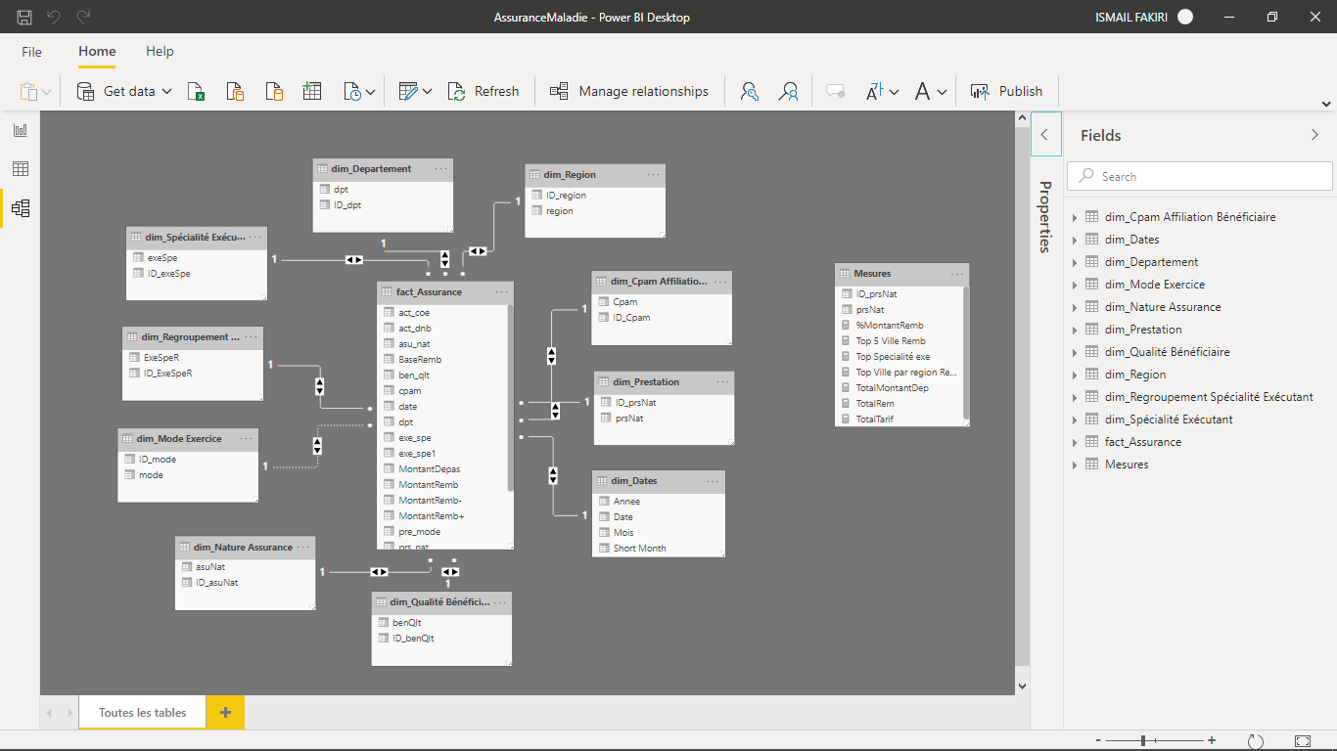

Figure 6: Schema de data Warehouse

## Les Mesures :

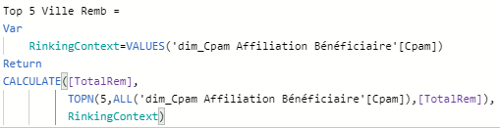

Figure 7: Mesure de Top 5 villes par remboursement



Figure 8: Calcul de Tarif



Figure 9: Calcul de Taux de remboursement



Figure 10: Calcul de Tarif Total



Figure 11: Calcul de Montant remboursé Total

## Dashboard montant remboursé par des facteurs :

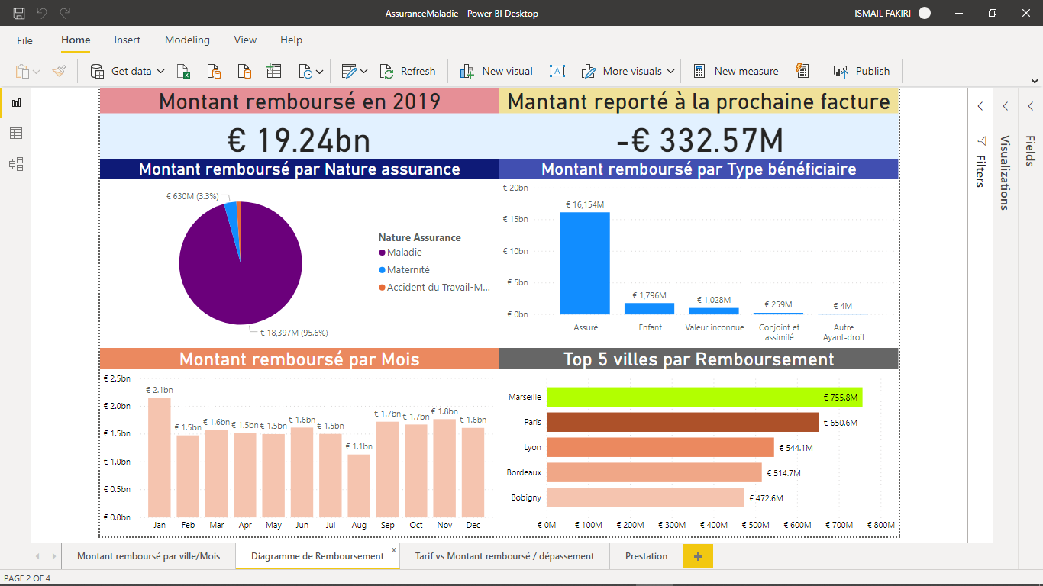

Figure 12: Dashboard montant remboursé par des facteurs

## Dashboard de montant remboursé par ville :

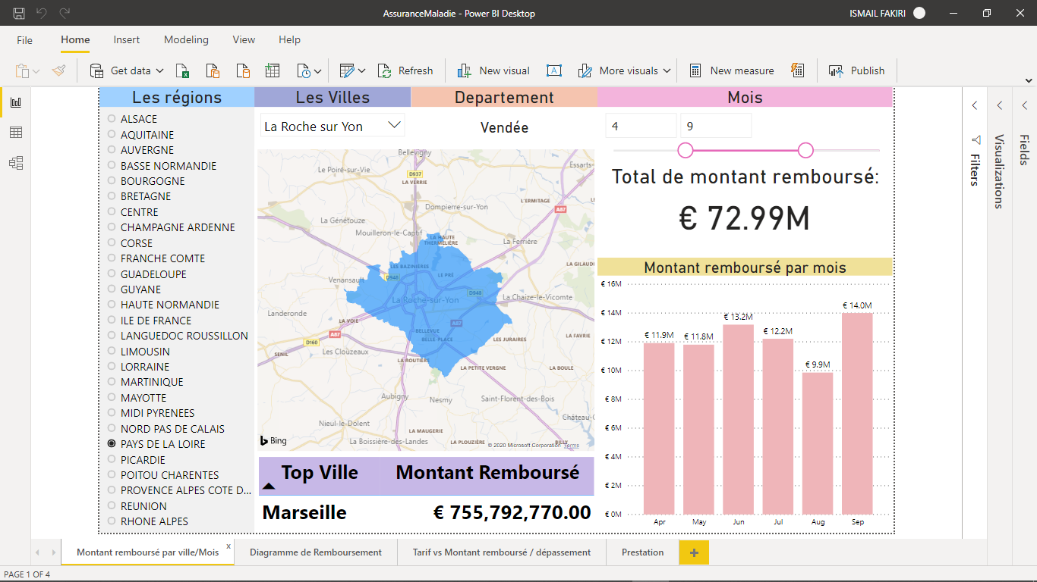

Figure 13: Dashboard de montant remboursé par ville

## Dashboard de dépassement honoraire :

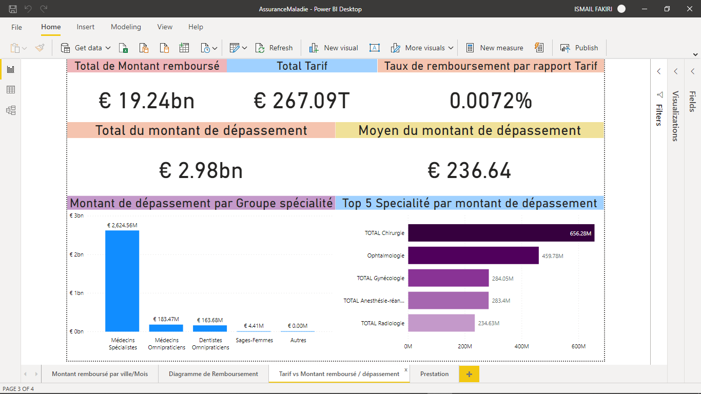

Figure 14: Dashboard de dépassement honoraire

## Table tarif et Montant remboursé par prestation :

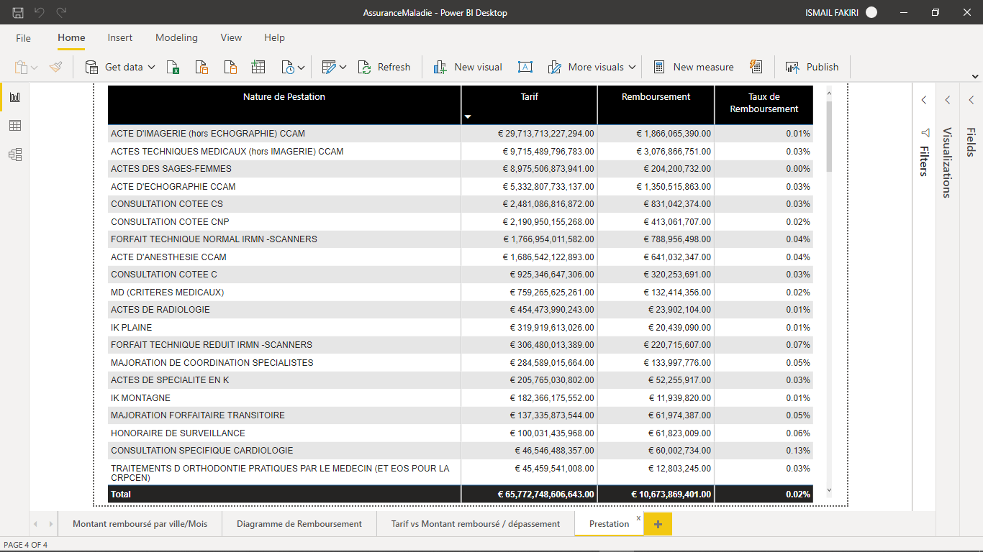

Figure 15: Table tarif et Montant remboursé par prestation

# APPLICATION WEB

## Introduction :

Après avoir terminé la phase de visualisation de données, il nous reste que la réalisation de l’application web pour faire le volet opérationnel, alors il doit décider dans quel environnement nous allons travailler, exposer les choix techniques utilisés, le langage adopté et présenter l’implémentation et les tests réalisés.

## Langage utilisé :

|  |  |
| --- | --- |
| Langage | Caractéristique |
|  | **PYTHON** est un [langage de programmation](https://fr.wikipedia.org/wiki/Langage_de_programmation) [interprété](https://fr.wikipedia.org/wiki/Langage_interpr%C3%A9t%C3%A9), multiparadigme et [multiplateformes](https://fr.wikipedia.org/wiki/Plate-forme_(informatique)). Il favorise la [programmation impérative](https://fr.wikipedia.org/wiki/Programmation_imp%C3%A9rative) [structurée](https://fr.wikipedia.org/wiki/Programmation_structur%C3%A9e), [fonctionnelle](https://fr.wikipedia.org/wiki/Programmation_fonctionnelle) et [orientée objet](https://fr.wikipedia.org/wiki/Programmation_orient%C3%A9e_objet). Il est doté d'un [typage dynamique](https://fr.wikipedia.org/wiki/Typage_dynamique) [fort](https://fr.wikipedia.org/wiki/Typage_fort), d'une gestion automatique de la mémoire par [ramasse-miettes](https://fr.wikipedia.org/wiki/Ramasse-miettes_(informatique)) et d'un [système de gestion d'exceptions](https://fr.wikipedia.org/wiki/Syst%C3%A8me_de_gestion_d%27exceptions). |
|  | **DJANGO** est un Framework Web Python de haut niveau qui encourage un développement rapide et une conception propre et pragmatique. Conçu par des développeurs expérimentés, il prend en charge une grande partie des tracas du développement Web, vous pouvez donc vous concentrer sur l'écriture de votre application sans avoir à réinventer la roue. C'est gratuit et open source. |
|  | **Bootstrap** est une [collection d'outils](https://fr.wikipedia.org/wiki/Framework) utiles à la création du design (graphisme, animation et interactions avec la page dans le navigateur, etc.) de [sites](https://fr.wikipedia.org/wiki/Site_web) et d'[applications web](https://fr.wikipedia.org/wiki/Application_web). C'est un ensemble qui contient des codes [HTML](https://fr.wikipedia.org/wiki/HTML) et [CSS](https://fr.wikipedia.org/wiki/Cascading_Style_Sheet), des formulaires, boutons, outils de navigation et autres éléments interactifs, ainsi que des extensions [JavaScript](https://fr.wikipedia.org/wiki/JavaScript) en option. C'est l'un des projets les plus populaires sur la plate-forme de gestion de développement [GitHub](https://fr.wikipedia.org/wiki/GitHub) |

## Page d’identification :

Cette interface contient un formulaire de connexion qui concerne les utilisateurs. Un utilisateur peut se connecter à l’aide de ce formulaire il utilise son identifiant (User Name) et mot de passe, puis après il attend l’acceptation ou le refus de sa demande

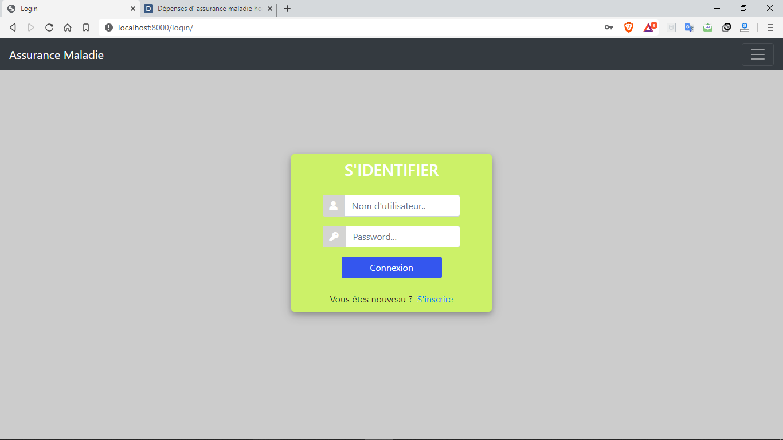

Figure 16: Page d’identification

## Page d’inscription :

Si un utilisateur n’a pas un compte sur l’application il peut s’inscrire

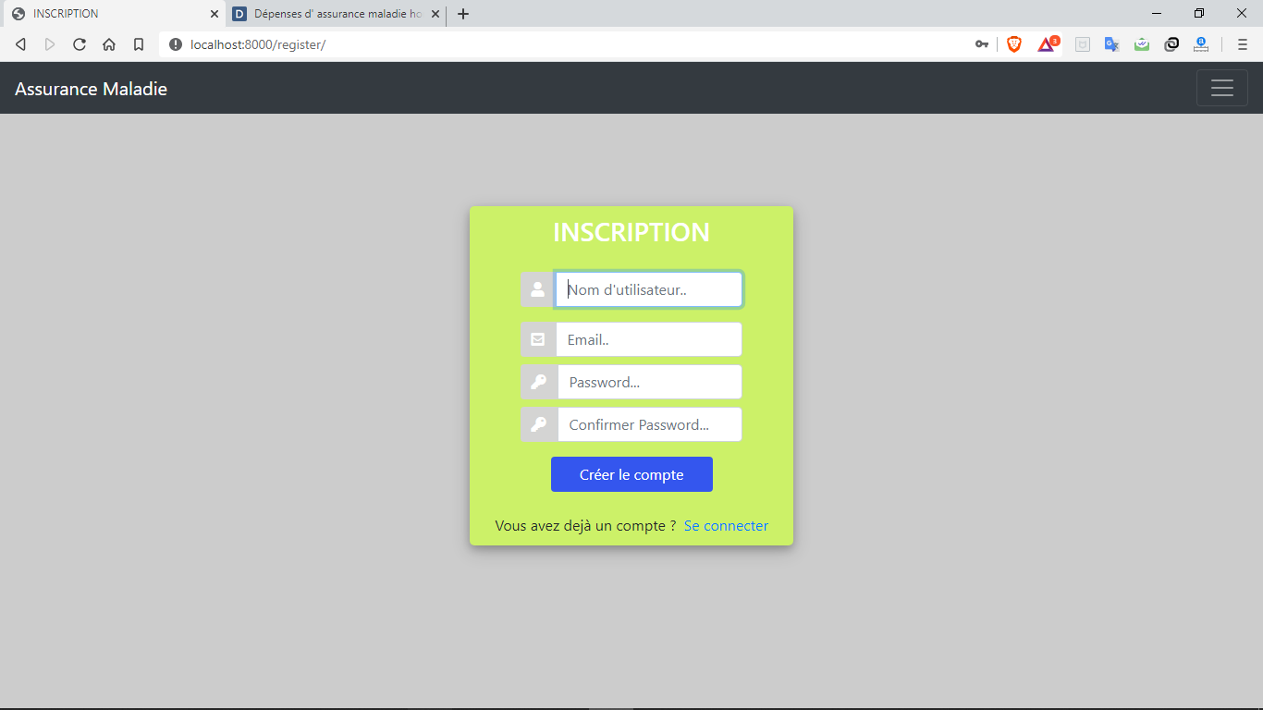

Figure 17: Page d’inscription

## Page d’accueil :

Après l’authentification, l’utilisateur se trouve dans une page d’accueil contenant un menu des tâches qu’il permet de faire la gestion des assurances (afficher, ajouter, supprimer et modifier).

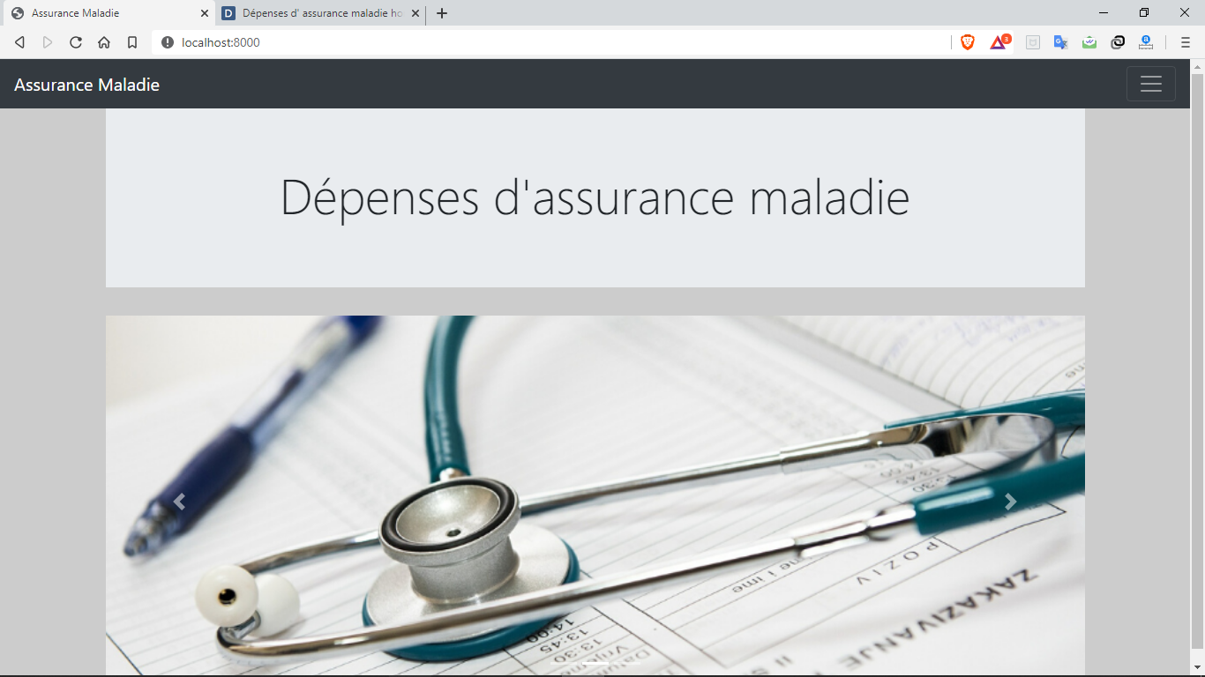

Figure 18: Page d’accueil

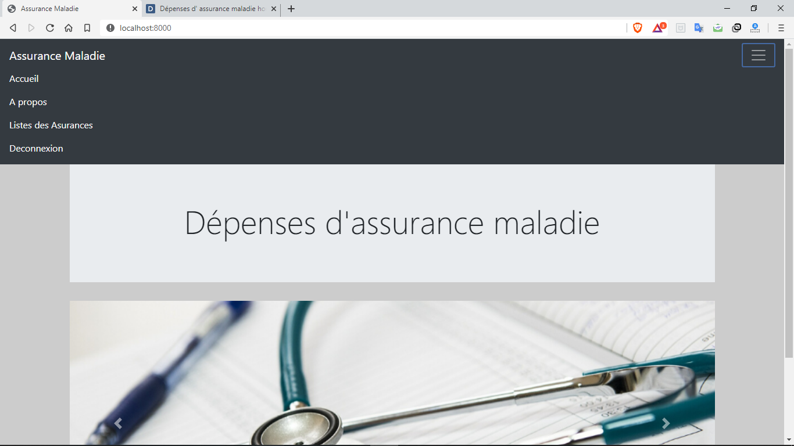

Figure 19: Page d’accueil (la barre)

## Page d’à-propos :

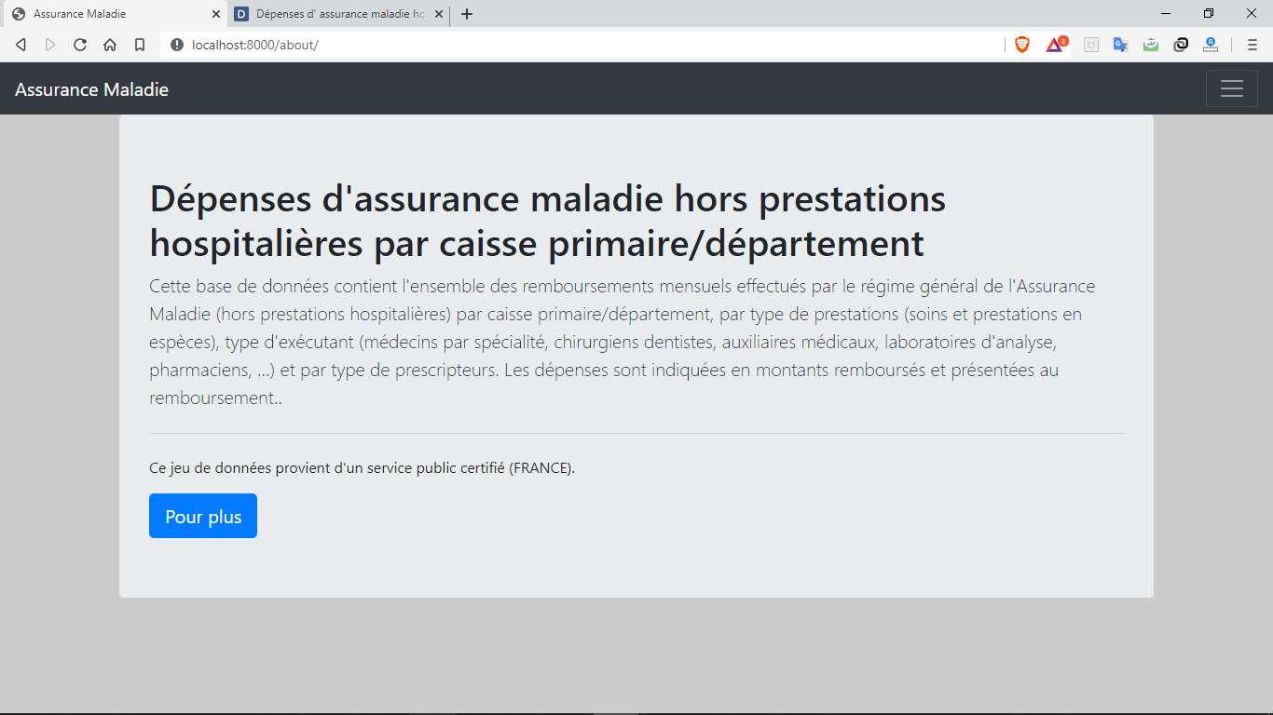

Figure 20: Page d’à-propos

## Page d’ajout d’une nouvelle assurance :

Cette interface permet d’ajouter une nouvelle assurance (tous les champs doivent être rempli).

## 

Figure 21: Page d’ajout d’une nouvelle assurance

## Page de liste des assurances :

Cette interface permet d’afficher toutes les assurances existe.

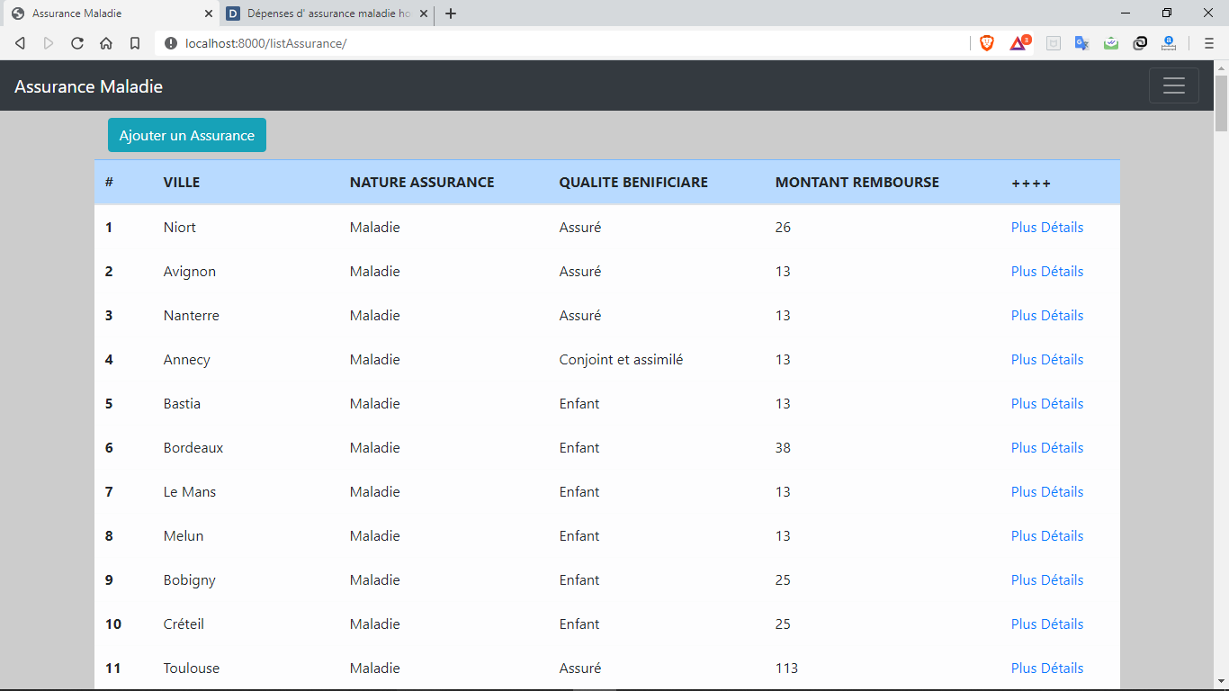

Figure 22: Page de liste des assurances

## Page de suppression/modification d’une assurance :

Cette interface permet de modifier ou bien supprimer une assurance.

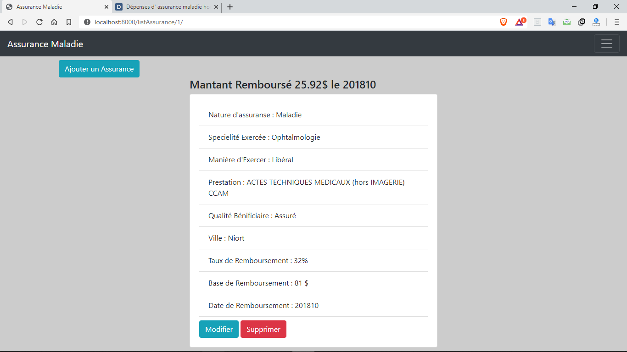

Figure 23: Page de suppression/modification d’une assurance

Cette interface s’affiche lorsque vous voulez supprimer une assurance, cette un message pour confirmer la suppression de l’assurance.

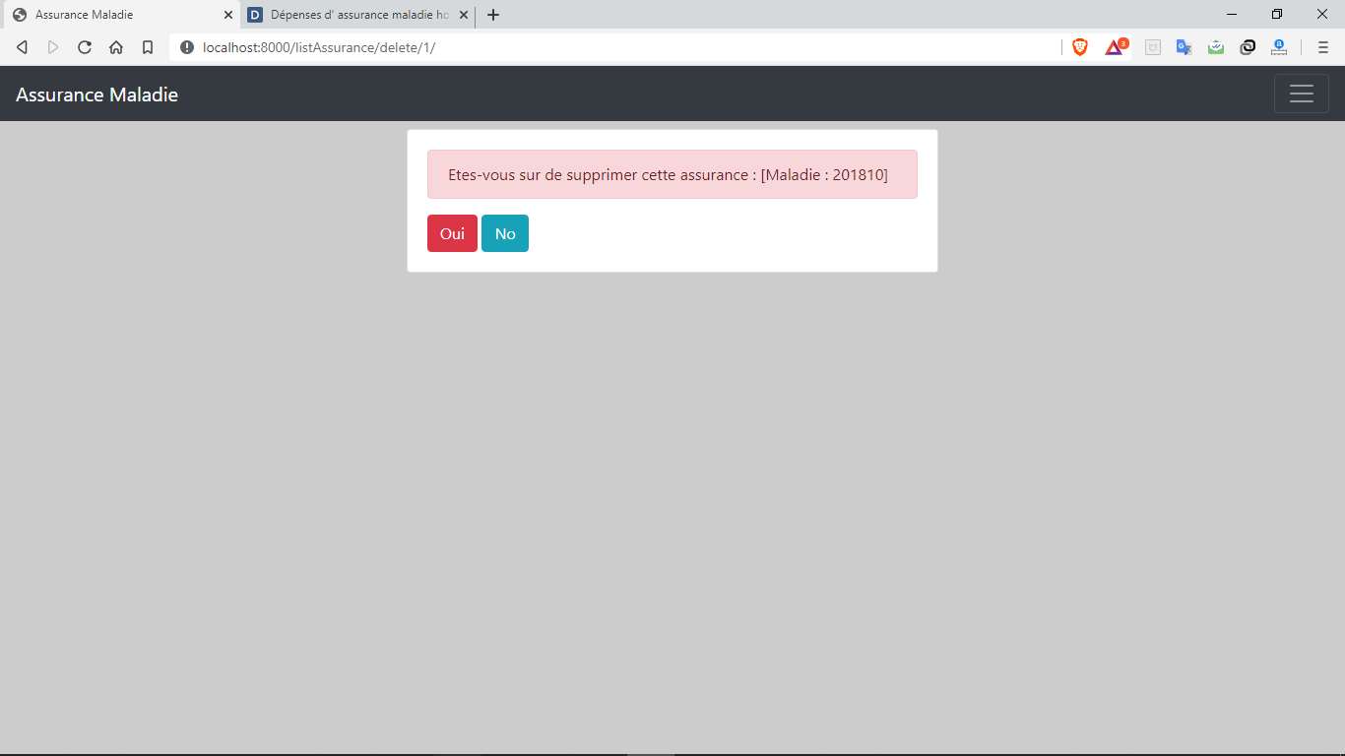

Figure 24: Page de confirmation de suppression

# WEBOGRAPHIE

<https://stackoverflow.com>

<https://github.com>

[https://www.developpez.net](https://www.developpez.net/)

<https://getbootstrap.com/>

https://www.wikipedia.com